Скажи курению «НЕТ» !

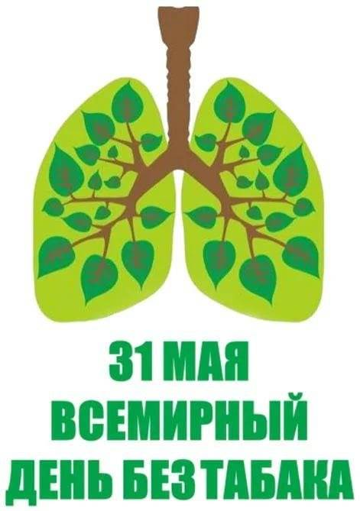 | Всемирный день без табака 31 мая 2019 года будет проходить в 30 раз. Ежегодная кампания служит поводом для широкого информирования о вредных и смертельных последствиях употребления табака и пассивного курения, а также содействия сокращению употребления табака в любой форме.  Тема Всемирного дня без табака 2019 года: «Табак и здоровье легких». Кампания призвана повысить осведомленность о пагубных последствиях употребления табака для легких человека, от рака до хронических респираторных заболеваний; а также важнейшей роли легких для здоровья и благополучия каждого человека.
По данным социально-гигиенического мониторинга Нижнетагильского отдела Управления Роспотребнадзора по Свердловской области в 2018 году среди всего населения городского округа ЗАТО Свободный зарегистрирован рост заболеваемости болезнями органов дыхания как среди общей, так и первичной заболеваемости, а именно:  - показатели общей заболеваемости выше уровня 2017 года на 11% и среднемноголетнего уровня (СМУ) на 12%, в том числе хроническими бронхитами выше уровня 2017 года на 10% и СМУ на 29%;  - показатели первичной заболеваемости больше показателя 2017 года на 10% и СМУ на 12%, в том числе хроническими бронхитами выше СМУ в 4,6 раза.  Болезни органов дыхания ежегодно занимают первое место в структуре общей заболеваемости и первичной заболеваемости всего населения - 43% и 59% соответственно. |  | 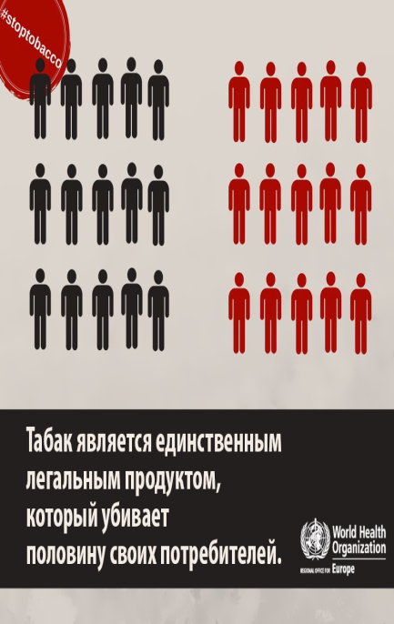
В отношении распространенности рака легких среди населения в 2018 году также зарегистрирован рост показателей онкозаболеваемости злокачественными новообразованиями (ЗН) легких как общей, так и первичной, а именно:
- показатели общей онкозаболеваемости выше уровня 2017 года на 3,4% и среднемноголетнего уровня (СМУ) на 70,6%;
- показатели первичной онкозаболеваемости больше показателя 2017 года в 2,1 раза и СМУ в 10,6 раз.
Цените свое здоровье!

Подготовлено:
специалист-эксперт отделения социально-гигиенического мониторинга
Нижнетагильского отдела Управления Роспотребнадзора по Свердловской области
Тарасова С.С.

